CHECKLISTE für Lehrkräfte
Lernlandkarten Mathematik
Jahrgang 3

Das Lehrwerk bzw. jeder Arbeitsplan im dritten Schuljahr teilt sich auf in 3 Differenzierungsstufen:

F = Welt der Zahl Förderheft (für das Gros der Kinder)
E = Welt der Zahl inklusiv (für die leistungsschwachen Kinder)
A = Welt der Zahl Arbeitsheft (für leistungsstarke Kinder)

wichtig! alle Kinder erhalten den selben Arbeitsplan, der in sich differenziert ist.
Die Kinder müssen an die Differenzierung herangeführt werden, so dass sie wissen welche Aufgaben für sie relevant sind und welche nicht. Ein Markieren der Aufgaben können helfen.

zusätzlich zum Lehrwerk werden zur Verfügung gestellt:

- für leistungsstarke Kinder noch Forderhefte (Kopierhefte)
- für Kinder, die Aufgaben noch weiterüben müssen,
Zusatzmaterialien (Kopiervorlagen) zur weiteren Übung/ Differenzierung zur Verfügung gestellt (z.B. weil sie ein Thema nicht verstanden haben und nicht das 3. oder 4.Pflänzchen in einer Erfolgskontrolle geschafft haben oder weil sie sich selbst melden und sie gerne mehr üben möchten)
Arbeitsheft/Material
Welt der Zahl | F - Förderheft Welt der Zahl  ISBN 978-3-14-106133-8  10,50 €
Welt der Zahl | E - Inklusivheft Welt der Zahl  Bestellung der Einzelhefte E 1-3 ist günstiger als das Gesamtpaket (21.95€):  E1, ISBN 978-3-14-106291-5, 6,50€  E2, ISBN 978-3-14-106292-2, 6,50€  E3, ISBN 978-3-14-106293-9, 6.50€
Welt der Zahl | A - Arbeitsheft Welt der Zahl  ISBN 978-3-14-106113-0  10,50 €
Matheheft (evtl. auch aus Klasse 2) | Heft nach Wahl (kariert)  leeres Heft um Päckchenschreiben etc. zu üben
Logico | Diese Logicos tauchen in den Arbeitsplänen auf:  Wiederholung (bis Herbst oder ggf länger > Absprache mit Klasse 2 treffen ab wann die Logico-Boxen weitergegeben werden müssen)  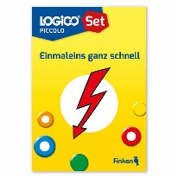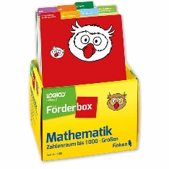  Themen der Lernlandkarte 3  

